Доклад Заместителя руководителя
Управления ФНС России по Ханты-Мансийскому
автономному округу – Югре Балуты В.В. на
заседание Совета по развитию малого
и среднего предпринимательства
в Ханты-Мансийском
автономном округе – Югре

19 июня 2023 года, 11:30

Вопрос 2 «О ходе реализации проекта «Налог на профессиональный доход» в Ханты-Мансийском автономном округе – Югре»
Налог на профессиональный доход (сокращенно НПД) – это специальный налоговый режим для самозанятых граждан, который можно применять с 2019 года (введен Федеральным законом № 422-ФЗ от 27.11.2018). Действовать этот режим будет в течение 10 лет. Основным инструментом для взаимодействия плательщиков налога на профессиональный доход (самозанятых) и налоговых органов является мобильное приложение «Мой налог». Оно заменяет кассу и отчетность. С помощью приложения можно сформировать чек, проверить начисления налогов и узнать о сроках уплаты. Стать самозанятым можно в любом регионе Российской Федерации. На 01.06.2023 (это более 5 лет работы самозанятых) в Российской Федерации было зарегистрировано более 7.6 млн человек, в том числе 7.2 млн физических лиц и более 300 тыс. индивидуальных предпринимателей. При этом более 50% самозанятых ранее никак не декларировали свои доходы. В настоящее время за время эксперимента участники зарегистрировали доходы около 2 трлн рублей, исчисленный налог составил более 81 млрд рублей. Около 20% самозанятых ведут деятельность вне региона своей прописки. Большинство приезжают в Москву, Московскую область, Санкт-Петербург, Краснодарский край, Ленинградскую область, Республику Татарстан, Новосибирскую область.
Слайд № 1

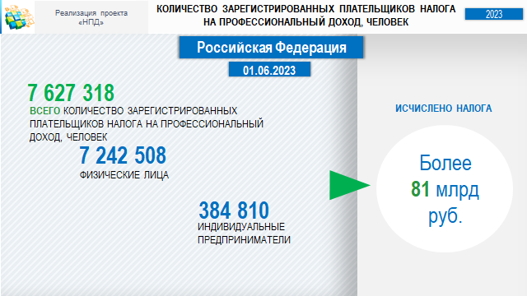

Ханты – Мансийский автономный округ – Югра участвует в данном проекте с января 2020 года (на основании Федерального закона от 15.12.2019 № 428-ФЗ «О внесении изменений в Федеральный закон «О проведении эксперимента по установлению специального налогового режима «Налог на профессиональный доход»»). Благодаря новому режиму налогообложения граждане и ранее зарегистрированные индивидуальные предприниматели Югры, других городов и регионов получили возможность «выйти из тени», не опасаясь претензий налоговых органов, а предприниматели получили возможность примерить к своему бизнесу более выгодные налоговые ставки, чем, например, на УСН или на патенте. В целях успешной реализации проекта налоговыми органами округа в рамках информационной кампании на протяжении всего действия данного режима в округе систематически проводится различные мероприятия (вебинары, выступления на телевидении, радио, статьи в интернете, печатная продукция и т.п.).
Количество дополнительно зарегистрированных в качестве плательщиков НПД в результате проведения информационно-разъяснительной работы с каждым годом существенно увеличивается.
По состоянию на 01.06.2023 НПД применяют 61 406 жителей Югры. Исполнение планового показателя на 2023 год составляет – 320%. Исполнение плановых показателей за 2022 год составляло 313%. (Плановые показатели по НПД на 2022-2024 годы: 2022 – 16 917 тыс. чел., 2023 – 19 163 тыс. чел., 2024 – 20 288 тыс. человек).
Слайд № 2

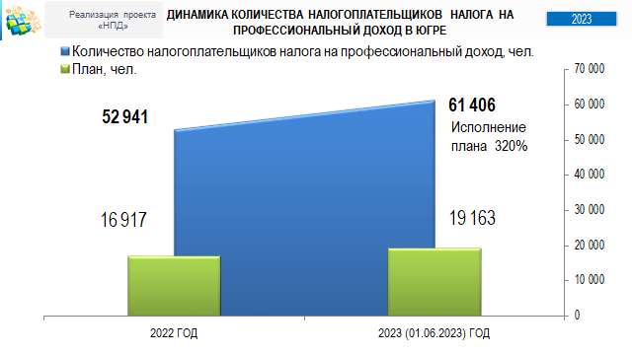
При этом во всех муниципальных образованиях прослеживается положительный темп регистрации самозанятых, динамика составляет от 38 до 49% по отношению к аналогичному периоду прошлого года. В среднем ежедневно в Югре регистрируется около 90 человек. Ниже, на слайде, приведены показатели по состоянию на 01.06.2023, зарегистрированных самозанятых на отдельных территориях.

Слайд № 3

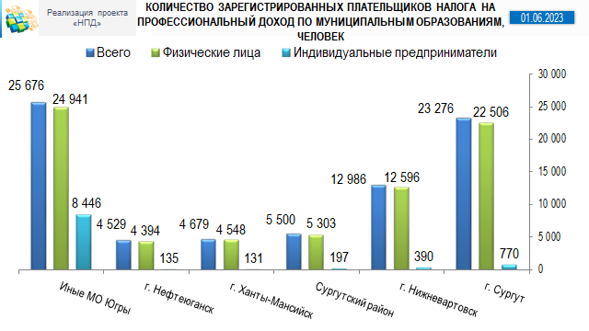

В целом по состоянию на 09.06.2023 суммарный доход налогоплательщиков, ведущих свою деятельность непосредственно на территории Ханты – Мансийского автономного округа – Югры составляет 14,5 млрд. рублей, налогоплательщиками сформировано более 13,9 млн чеков, исчислено 530,4 млн рублей налога, уплачено 470,9 млн рублей (или 89%) (распределение НПД по бюджетам по нормативу распределения составляет 63 % в региональный бюджет и 37 % в бюджет ФОМС). Задолженность составляет 59,5 млн рублей.

Слайд № 4

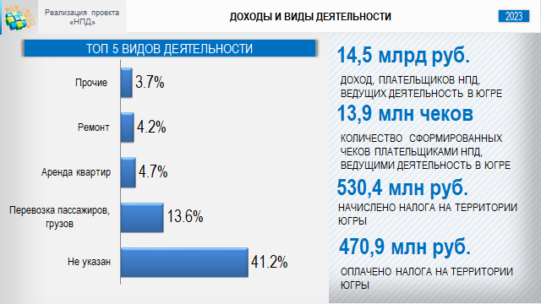

Основные направления деятельности самозанятых в округе (Топ 5): перевозка пассажиров, грузов, аренда квартир, ремонт, прочие виды услуг (при этом порядка 40%, к сожалению, не указывают вид деятельности). Самозанятыми
Ханты-Мансийского автономного округа – Югры сформировано более 13,9 млн чеков, а полученный доход составляет 14,5 млрд рублей. Средний чек составляет 1 038 рублей.

Слайд № 5

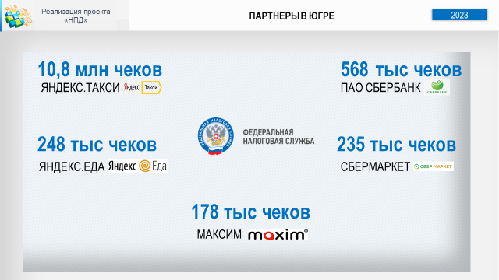

Осуществлять деятельность «самозанятые» могут с помощью организаций – партнеров. На сегодняшний день к платформе подключены 83 партнера, среди которых крупнейшие банки и электронные площадки, около 38% доходов «самозанятых» регистрируются через их площадки. Самые популярные партнеры в Югре - это «Яндекс.Такси», ПАО Сбербанк, «Яндекс.Еда», Сбермаркет, Максим.

Слайд № 6
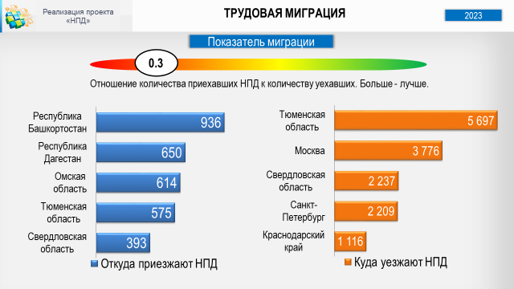

31% самозанятых Югры ведут деятельность вне региона своей прописки, большинство из них выбирает Тюменскую область, Москву, Свердловскую область, Санкт-Петербург, Краснодарский край, Московскую область.

От статистики, перейдем к налоговому администрированию. Основными рисками несоблюдения законодательства в части самозанятости, выявляемых в ходе контрольно-аналитической работы налоговых органов округа, является не формирование чеков в приложении «Мой налог», связанным с получением дохода от реализации товаров (работ, услуг, имущественных прав), легализация труда, а также выявление обстоятельств, свидетельствующих о подмене трудовых отношений с привлечением физического лица уплачивающего НПД.
Отмечу, что в соответствии с частью 1 статьи 14 Закона № 422-ФЗ при осуществлении расчетов, связанных с получением доходов налогоплательщик обязан с использованием мобильного приложения «Мой налог» передать сведения о произведенных расчетах в налоговый орган, сформировать чек и обеспечить его передачу покупателю (заказчику).
Согласно пункту 1 статьи 129.13 Налогового кодекса Российской Федерации (далее – Налоговый кодекс) нарушение налогоплательщиком установленных Законом № 422-ФЗ порядка и (или) сроков передачи в налоговый орган сведений о произведенном расчете, связанном с получением дохода от реализации товаров (работ, услуг, имущественных прав), являющегося объектом налогообложения налогом на профессиональный доход, влечет взыскание штрафа в размере 20 процентов от суммы такого расчета. Те же деяния, совершенные повторно в течение шести месяцев, влекут взыскание штрафа в размере суммы такого расчета.
Основанием для проведения мероприятий налогового контроля в отношении налогоплательщиков налога на профессиональный доход с целью привлечения к ответственности, предусмотренной статьей 129.13 Налогового кодекса, является поступление в налоговый орган жалобы (жалоб) от организации или физического лица по факту не отражения налогоплательщиком налога на профессиональный доход сведений о полученном доходе (предварительной оплате) или несвоевременного отражения таких сведений.
В 2023 году имеется уже один случай привлечения к ответственности в соответствии с п. 1 ст. 129.13 Налогового кодекса (за не формирование чека) в виде штрафа в размере 20% от суммы расчета (индивидуальный предприниматель Березовского района).
Кроме того, ФНС России совместно с территориальными налоговыми органами работают над выявлением схем налоговой оптимизации с использованием режима «Налог на профессиональный доход» и по установлению рисков подмены трудовых отношений путем заключения договоров гражданско-правового характера на оказание услуг, выполнение работ с самозанятыми в целях уменьшения исчисления страховых взносов и налога на доходы физических лиц налоговыми агентами с учетом установленного Законом № 422-ФЗ прямого запрета на заключение договоров с самозанятыми, ранее являвшимися работниками организации, индивидуального предпринимателя.
В целях реализации контрольно-аналитической работы и пресечению злоупотребления труда самозанятых ФНС России разработан специальный информационный ресурс – мобильное автоматизированное рабочее место «Налог на профессиональный доход», который в автоматизированном режиме выявляет юридических лиц и индивидуальных предпринимателей, с наличием признаков, свидетельствующих о возможном нарушении, связанном с подменой трудовых отношений, а также прямыми нарушениями, предусмотренными Законом № 422-ФЗ.
Под прямыми нарушениями понимается законодательно установленное ограничение в виде невозможности применения налога на профессиональный доход по доходам от оказания (выполнения) физическими лицами услуг (работ) по гражданско-правовым договорам при условии, что в роли заказчиков услуг (работ) выступают работодатели указанных физических лиц или лица, которые были их работодателями менее двух лет назад (п. 8 ч. 2 ст. 6 Закона № 422-ФЗ).
Организациям и индивидуальным предпринимателям, попавшим в группу риска, направляются информационные письма с указанием выявленных признаков злоупотреблений. Также запрашиваются документы для анализа в целях подтверждения (неподтверждения) признаков, в основном это договоры, акты выполненных работ и прочие документы по сделкам, где одной из сторон является самозанятый.
Также налоговые органы могут приглашать на допросы самозанятых, в ходе которых выявляются факты принудительной постановки на учет в качестве плательщика НПД, либо гражданину не дается право выбора в рамках каких отношений выполнять работы или оказывать услуги: трудовых или гражданско-прововых в статусе самозанятого. Например, в интернете можно увидеть объявления, размещенные недобросовестными работодателями, о приглашении на работу физических лиц, только зарегистрированных плательщиками НПД.
По результатам анализа документов, проведенных допросов, при подтверждении признаков злоупотребления труда самозанятых, налоговым органом истребуются уточненные расчеты по страховым взносам и по форме 6-НДФЛ либо производятся доначисления в ходе камеральных налоговых проверок в случае их непредставления.
Так, в январе 2023 года в группе риска по «прямым нарушениям» выявлен 101 налогоплательщик. По итогам проведенной контрольной работы территориальными налоговыми органами в 2023 году по состоянию на 01.06.2023 51 плательщиком представлен 51 уточненный расчет по страховым взносам и по форме 6-НДФЛ на сумму 1 130,4 тыс. рублей, а также составлены акты и вынесены решения на общую сумму 74,8 тыс. рублей. Все дополнительно исчисленные суммы поступили в бюджет в полном объеме.
Другой вид выявляемых рисков - это подмена трудовых отношений.
Недобросовестные бизнесмены не принимают людей на работу, то есть уклоняются от заключения трудовых договоров, а потенциальных сотрудников просят зарегистрироваться в качестве самозанятых, после чего компания заключает с ними договоры гражданско-правового характера. Работодатель «превращается» в заказчика, работник — в исполнителя (подрядчика), а вознаграждение за труд — в оплату услуг или работ по договору ГПХ.
В результате происходит так называемая «налоговая оптимизация». Организация не удерживает из зарплаты сотрудника НДФЛ по ставке 13%. Налог на доходы физлиц заменяется налогом на профессиональный доход по ставке 6%, который уплачивает самозанятый. Страховые взносы можно вообще не платить.
Необходимо отметить, что практика переквалификации договоров гражданско-правового характера в трудовые договоры на сегодняшний день наработана, как в Российской Федерации, так и в округе.
Таким образом, налоговыми органами округа ведется не только активная работа по легализации труда и переквалификации данных лиц в самозанятые, но и по устранению рисков применения специального налогового режима «Налог на профессиональный доход».
Несомненно, налог на профессиональный доход, продолжает вызывать большой интерес у бизнес-сообщества Югры, благодаря комфортным ставкам, простой регистрации и удобному администрированию со стороны налоговых органов. Полагаю, что совместная информационно-разъяснительная работа муниципалитетов и организаций, образующих инфраструктуру поддержки субъектов малого и среднего бизнеса Югры позволят достичь еще больших результатов в части развития самозанятости в округе, в том числе пополнив бюджет субъекта. Кроме того, посредством данного мероприятия, предлагаю всем заинтересованным компетентным ведомствам также присоединиться к активному участию налоговых органов в работе по легализации труда в Югре, исключению рисков подмены трудовых отношений и пресечению злоупотребления труда самозанятых в нашем округе.

